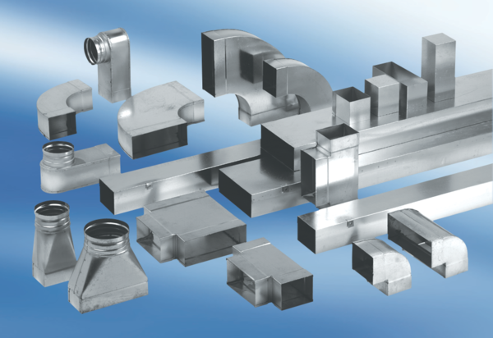Kanalschalldämpfer mit Auskleidung und Kulisse 40 mm KSDA70/170/700Verpackungseinheit: 1 StückSortiment: K
Artikelnummer: 0092.0463Hersteller: MAICO

